2023届经济学双学位/辅修（总体）毕业生去向统计结果

一、总体情况
2023年国家发展研究院经济学双学位/辅修（总体）项目有356名毕业生。截止2023年11月24日，所有毕业生均已填写毕业去向。校内学生共245人，校外学生共111人。
总体毕业去向情况如下图1所示。其中，继续学习共294人，工作共37人，待定共25人。
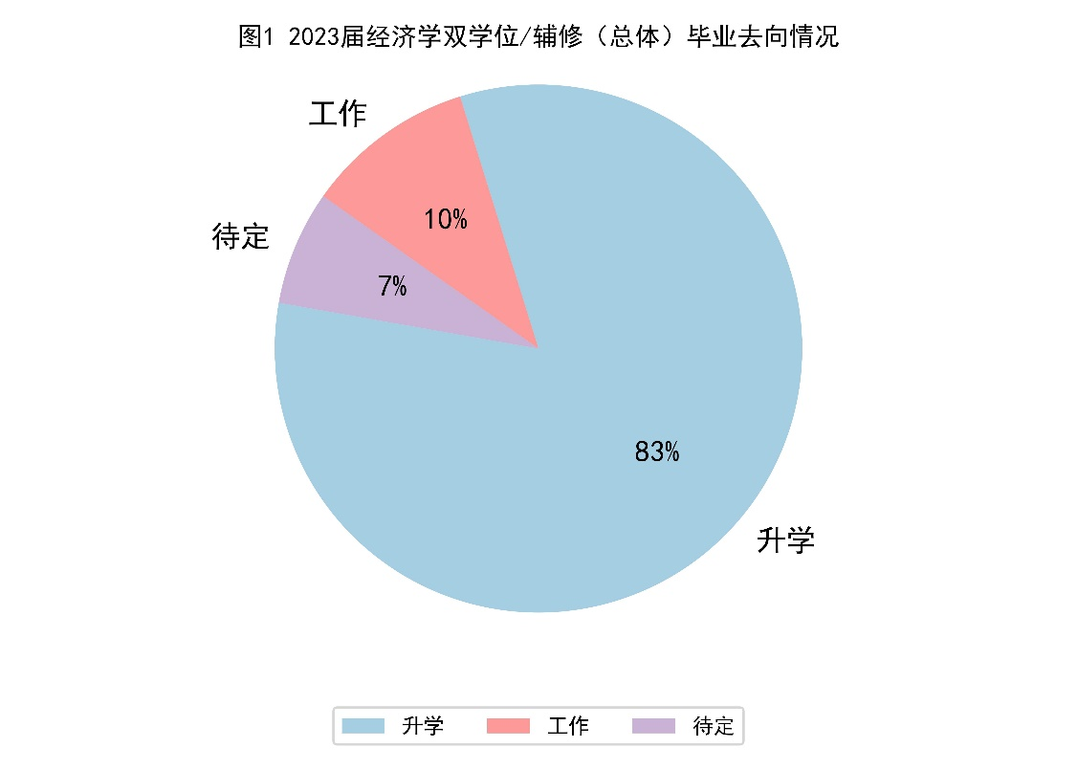

二、升学情况

2.1 继续学习专业统计
在继续学习的294名学生中，有122人升学至经管类专业，172人升学至非经管类专业。
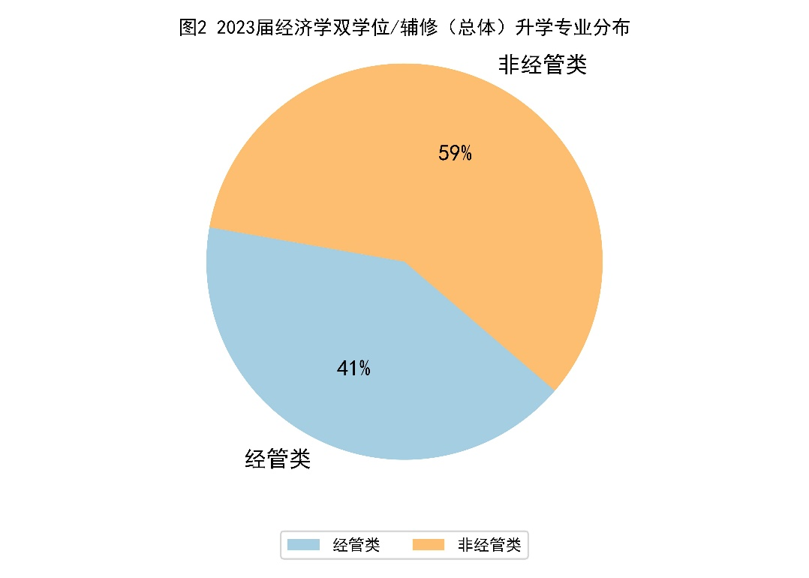
在122名升学至经管类专业的同学中，原专业为经管类专业有21人，由非经管专业转入经管类专业的有101人。
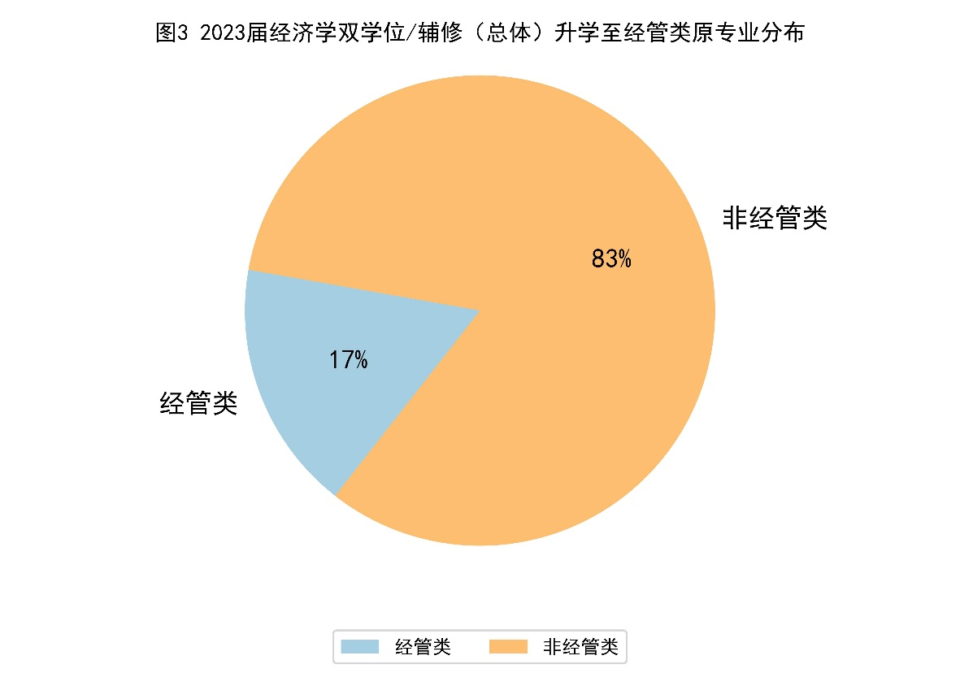

2.2.1国内升学情况统计
在继续学习的294名学生中，有235人升入国内大学，其中有88人升学至经管类专业，147人升学至非经管类专业。
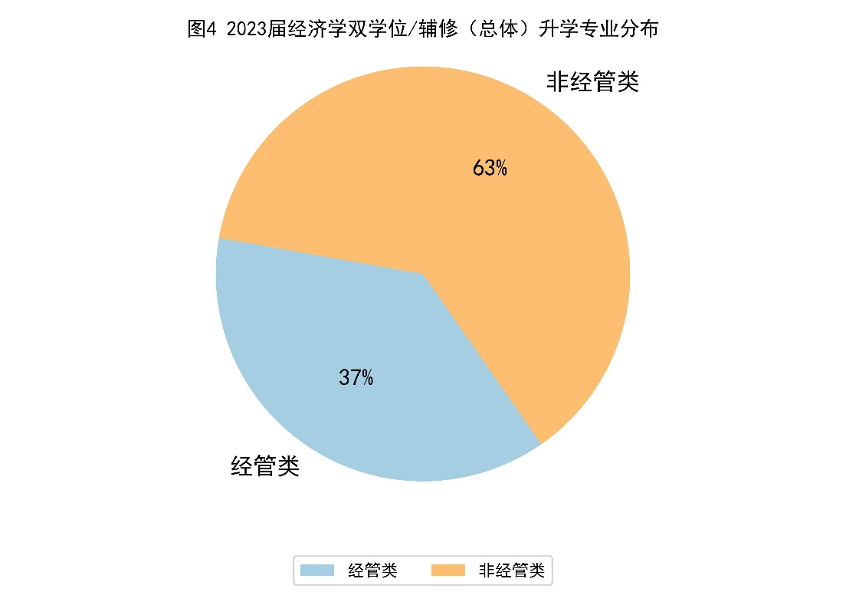

在88名就读经管类专业的同学中，原专业为经管类专业有17人，由非经管专业转入经管类专业的有71人。
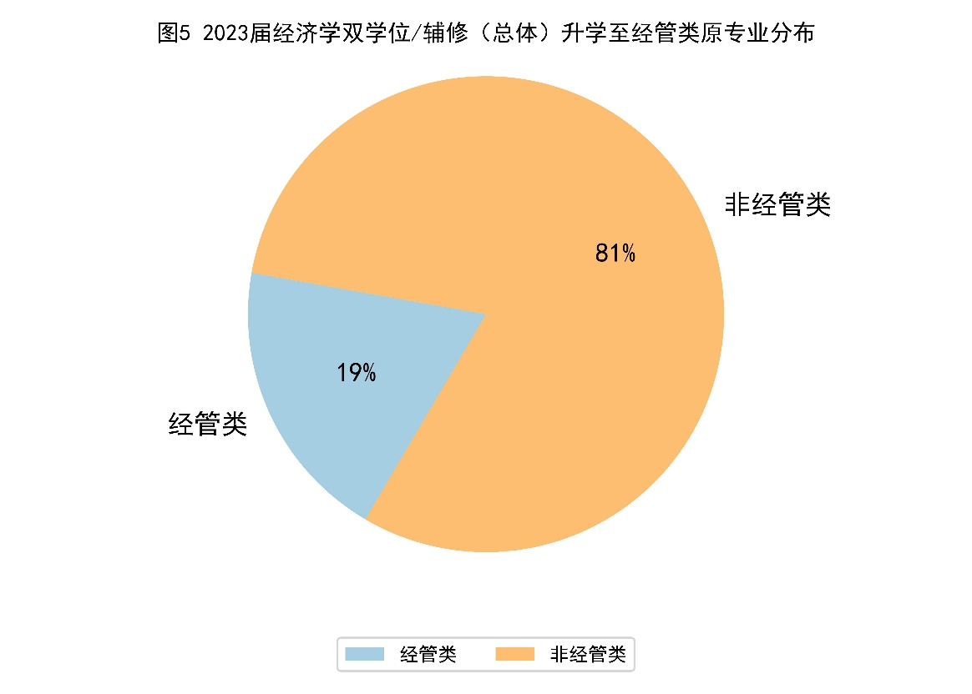

2.2.2国外升学情况统计
在继续学习的294名学生中，有59人升入国外大学，其中，有34人升学至经管类专业，25人升学至非经管类专业。
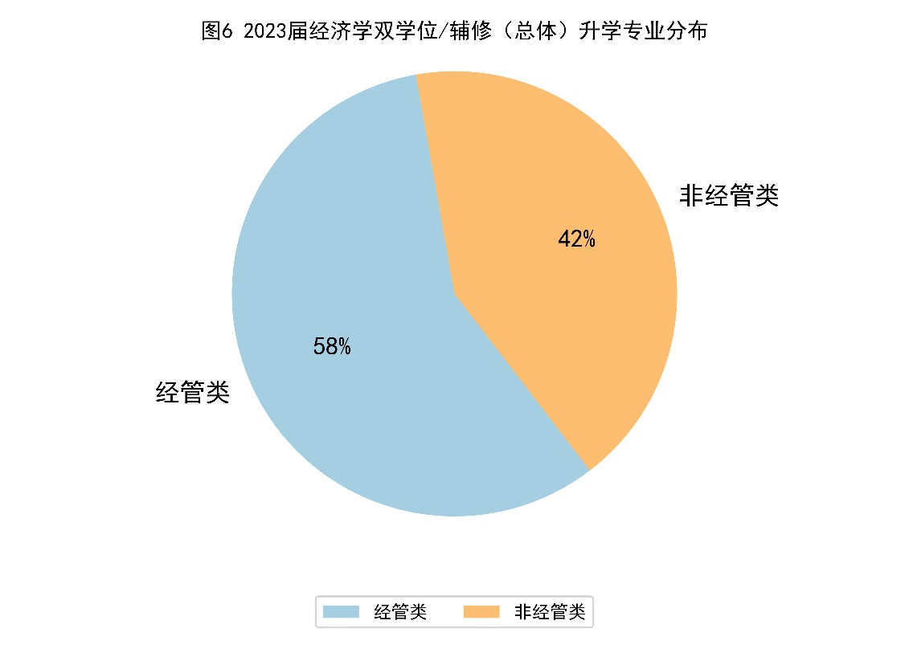

在34名就读经管类专业的同学中，原专业为经管类专业的有4人，由非经管专业转入经管类专业的有30人。
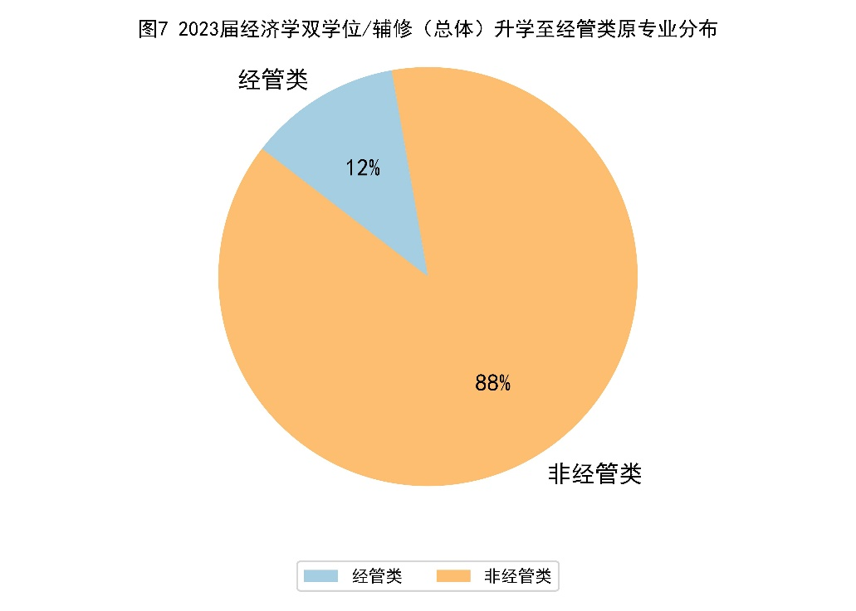

2.3 升学所在国家统计
在继续升学的294名同学中，仍在中国继续深造的学生有235人，去往美国32人，英国10人，新加坡7人，澳大利亚3人，法国2人，荷兰1人，丹麦1人，加拿大1人，日本1人，瑞典1人。
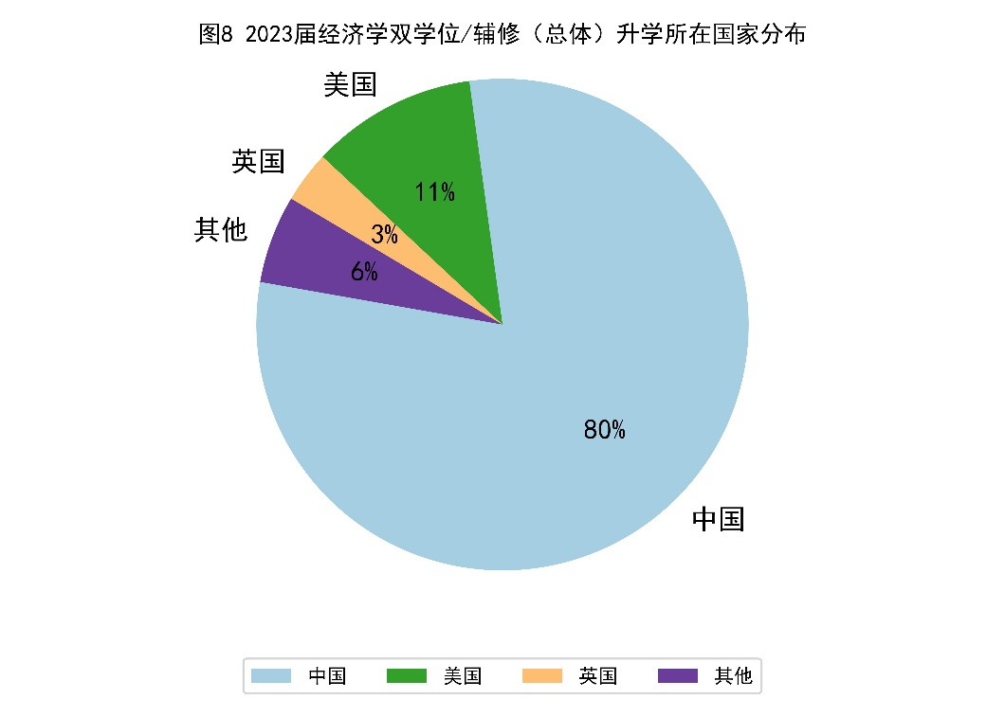

2.4 升学学校情况统计

2.4.1 国内升学情况统计
在继续留在国内升学的235名同学生中，留在本校继续升学的学生共148名，跨学校升学的学生共87名。
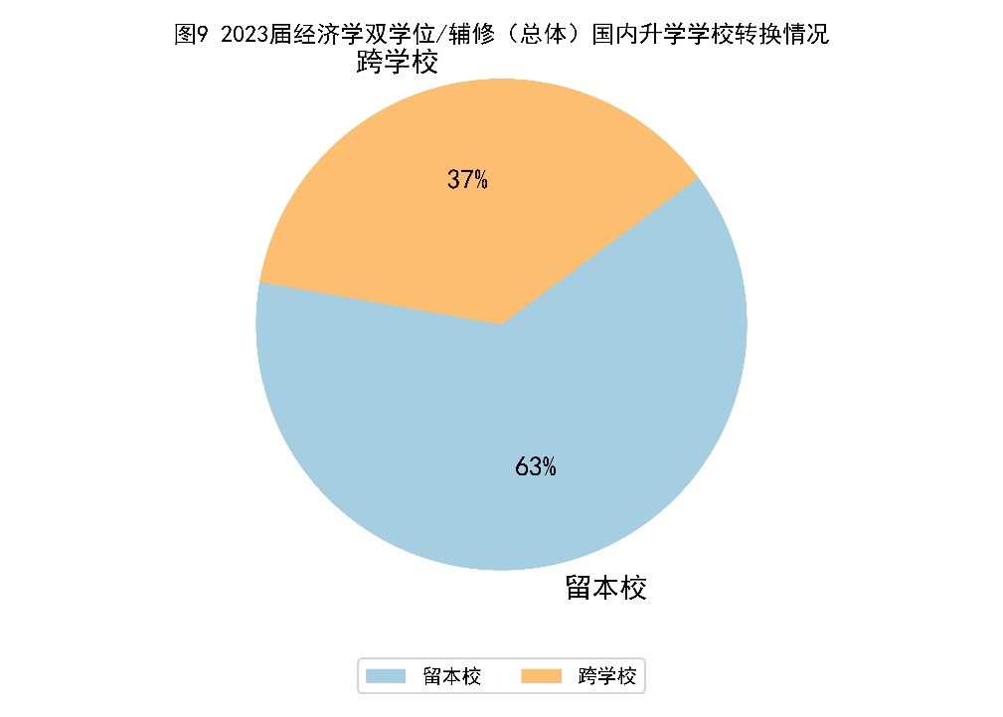
升入北京大学（包括留校和跨校升学）共140人。其中，共有14人升入汇丰商学院，7人升入光华管理学院，其他院系119人。
升入清华大学（包括留校和跨校升学）共22人。其中，升入清华经管学院共9人，升入五道口金融学院共2人，其他院系11人。
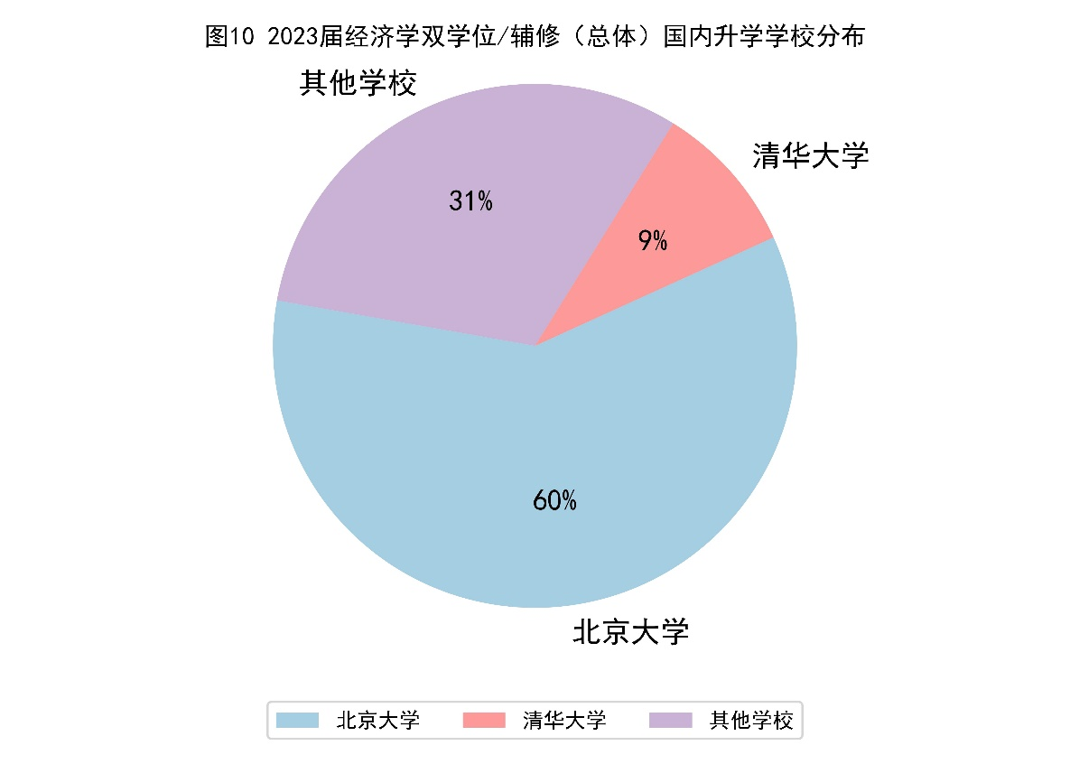

2.4.2 国外升学情况统计

2.4.2.1 美国升学情况
前往美国继续升学的32名毕业生的升学所在学校如下表所示，根据《2024年USNEWS美国大学综合排名》，2023届经济学双学位/辅修（总体）升入美国排名前20的大学的人数（共14人）占总人数的43.75%。
表1 2023年经济学双学位/辅修（总体）毕业生（校外）美国升学情况
学校 | 人数 | 学校 | 人数
普林斯顿大学 | 1 | 麻省理工学院 | 1
哈佛大学 | 1 | 耶鲁大学 | 1
杜克大学 | 1 | 约翰斯霍普金斯大学 | 1
哥伦比亚大学 | 4 | 芝加哥大学 | 2
康奈尔大学 | 1 | 加州大学洛杉矶分校 | 1
密歇根大学安娜堡分校 | 2 | 乔治城大学 | 2
佐治亚理工学院 | 2 | 纽约大学 | 4
威斯康星大学麦迪逊分校 | 2 | 伊利诺伊大学巴纳-香槟分校 | 1
德州农工大学 | 1 | 弗吉尼亚理工大学 | 1
纽约市立大学 | 2 | 匹兹堡大学 | 1

2.4.2.2 英国升学情况统计
共10名毕业生去英国继续学习，具体情况如下表所示。
表2 2023年经济学双学位/辅修（总体）英国升学情况
学校 | 人数 | 学校 | 人数
剑桥大学 | 1 | 伦敦政治经济学院 | 3
帝国理工学院 | 1 | 伦敦大学学院 | 1
伦敦商学院 | 1 | 爱丁堡大学 | 1
华威大学 | 1 | 格拉斯哥大学 | 1

三、工作情况统计

3.1工作行业统计
在356名填写毕业去向的毕业生中，共有37名同学选择工作。其中，有14名同学从事与经济、金融及管理有关的行业，有23名同学从事其他行业。
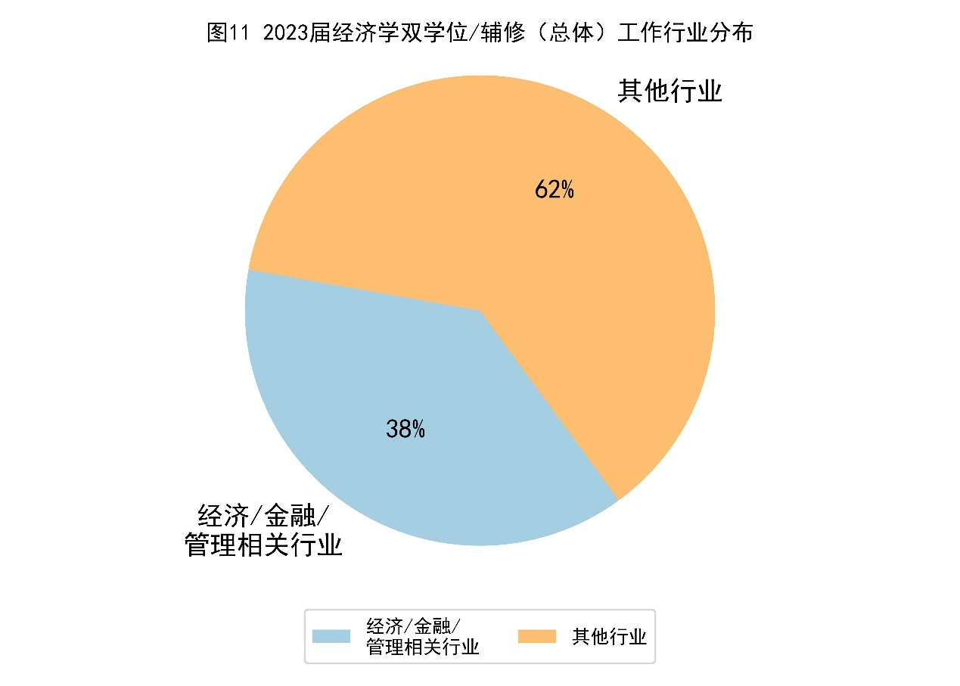
选择工作的37名毕业生中，14名就业与经济、金融及管理有关，他们的工作单位情况如下表所示。
表3 2023届经济学双学位/辅修（总体）工作单位（经济/金融/管理行业）
工作单位 | 工作单位
河南省民政厅 | 北京市东城区人力资源和社会保障局
中国工商银行股份有限公司 | 中信证券股份有限公司
广州农商行 | 宝山区人力资源与社会保障局
美团 | 普华永道中天会计师事务所
波士顿咨询公司 | 厦门建发股份有限公司
云南航空产业投资集团 | 青岛卓然私募基金管理有限公司
源势投资 | 矩点资本

3.2工作反映情况统计
在选择工作的37名同学中，有9名同学认为修读经济学双学位对于本次就业帮助很大，有26名同学认为修读经济学双学位对本次就业有帮助，有2名同学认为修读经济学双学位对本次就业没有帮助。
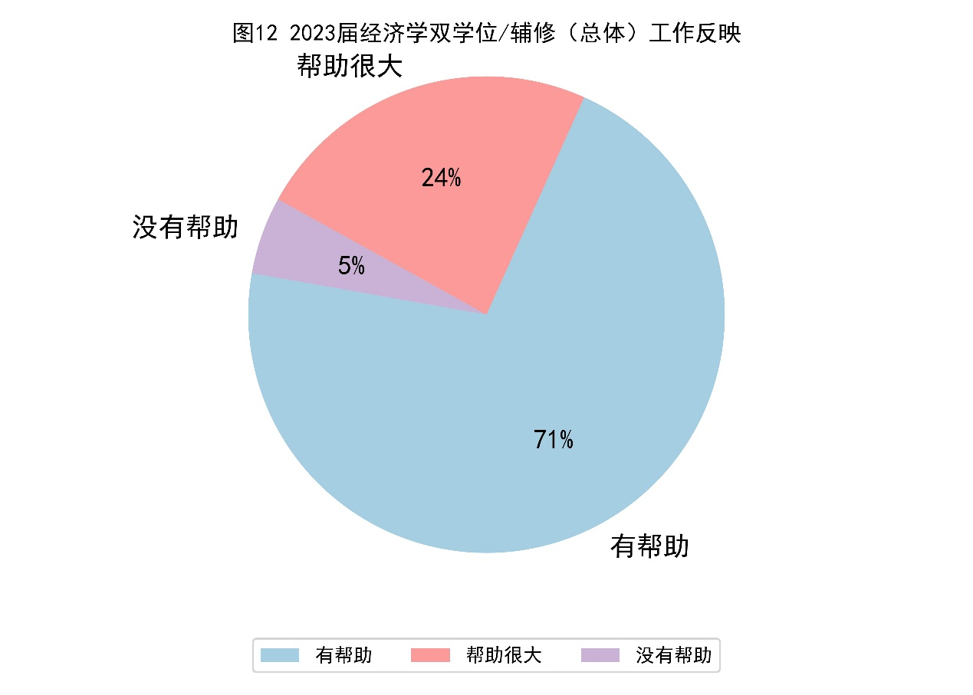
在从事经济金融和管理类相关行业的14名同学中，有3名同学认为修读经济学双学位对本次就业帮助很大，有11名同学认为修读经济学双学位对本次就业有帮助。
